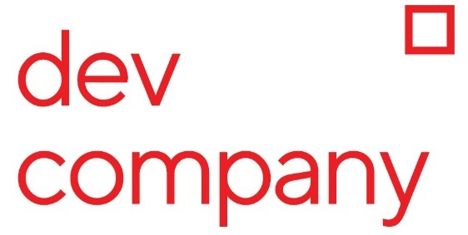

Akce: **„Fort Tafelberg, úprava jižního boku hlavního valu**

SOD č. č. smlouvy objednatele : **VZ-2020-000158** č. smlouvy zhotovitele : **013 2020**

Zhotovitel: **DEV COMPANY, spol. s r.o.**

Čs. legií 145/18, 702 00 Ostrava – Moravská Ostrava

**Seznam předávaných dokumentů:**

1) Stavební deník   
2) Dokumentace skutečného provedení  
3) Certifikátý zabudovanách materiálů

3.1) Žebírková betonářská ocel a sítě

3.2) Cement Hranice 52,5 a 32,5

3.3) Unimalt 14 Hranice

3.4) Odsolovací omítka FASO VO

3.5) Omítky KEIM

3.6) Vnitřní nátěry KEIM

3.7) Hydroizolační stěrky REMMERS

3.8) Betonové cihly a dlažby BEST

3.9) Plastové potrubí vody a kanalizace

3.10) Certifikáty IPE profilů

3.11) Cemex Beton

3.12) Obklady a dlažba RAKO

3.13) Sanitární technika

3.14) Kovářské barvy

3.15) Materiály pro restaurování pískovců

4) Čestné prohlášení o jakosti díla

5) Prohlášení o likvidaci odpadů

6) Zkoušky salinity zdiva  
7) Doklady k PHP  
8) Provozní kontrola požárního vodovodu a příslušenství

9) Tlaková zkouška kanalizace a vodovodu   
10) Revize elektrického zařízení a certifikáty el. zařízení  
11) Geodetické zaměření skutečného provedení inženýrských sítí

12) Montážní návody a návody k obsluze el. Zařízení

13) Doklady k regálům  
14) Fotodokumentace